„Piep*zyć Mickiewicza 3” – co czeka bohaterów? Zobacz oficjalny plakat i nowe video!

Odważnie, aktualnie i bez filtrów. Już 13 lutego kinami w całej Polsce zawładnie „Piep*zyć Mickiewicza 3”, kontynuacja hitu, który w bezkompromisowy sposób przybliża rzeczywistość młodego pokolenia. To pełna emocji, humoru i buntu opowieść o tym, jak trudne staje się dorastanie w świecie, w którym wszystko dzieje się szybciej niż kiedyś. Dzisiaj prezentujemy oficjalny plakat filmu oraz nowe video.

🎬 ZOBACZ VIDEO

Autorem oficjalnego plakatu „Piep*zyć Mickiewicza 3” jest Marcin Skrzyński.

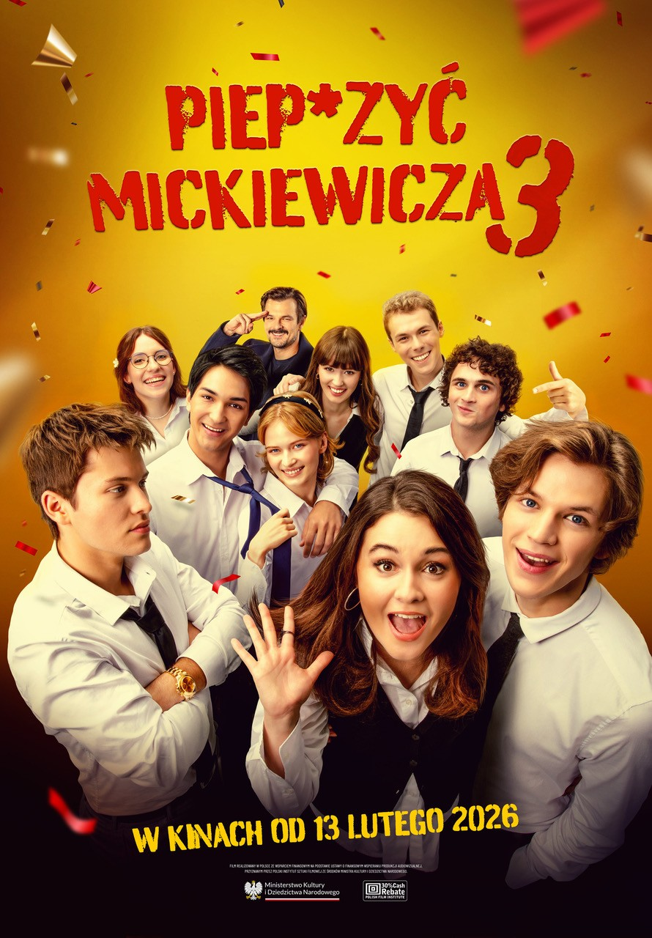

„Piep*zyć Mickiewicza 3” kontynuuje charakterystyczny dla serii styl: łączenie humoru z wnikliwą obserwacją rzeczywistości, dialogi bliskie językowi młodych ludzi oraz absorbujące ich problemy.

O CZYM OPOWIADA FILM

Studniówka, konflikty, złamane serca i AI zamiast lektur. W trzeciej części kultowej serii klasa maturalna dostaje w kość – od siebie nawzajem, od nauczycieli i od życia. Jest miłość, jest drama, są przerwy w szatni i decyzje, które naprawdę coś znaczą.
Tym razem stawką jest nie tylko matura, ale i pierwsze dorosłe wybory. Kiedy Dante próbuje pogodzić własne marzenia z rzeczywistością, a jego relacja z Nel zostaje wystawiona na próbę, do gry wchodzi tajemniczy Adam. W tle – powrót Korka, nowe uczucia Cegły i pytanie, czy lojalność, przyjaźń i miłość mają szansę przetrwać w świecie podziałów społecznych. Dorosłość właśnie zaczyna mówić: „sprawdzam”.

🎬 ZOBACZ TEASER

GWIAZDY MŁODEGO POKOLENIA I UZNANI AKTORZY

Na ekranie ponownie zobaczymy ulubionych bohaterów serii, gwiazdy młodego pokolenia: Hugo Tarresa, Wiktorię Koprowską, Karola Rota, Igora Pawłowskiego, Krystiana Embradorę, Adę Grodzką, Aleksandrę Izydorczyk, Artura Gwizdaka oraz debiutującego na wielkim ekranie Aleksandra Idziego, którym partnerować będą m.in. Weronika Książkiewicz, Dawid Ogrodnik, Aldona Jankowska, Jarosław Gruda i Anna Szymańczyk.

Film „Piep*zyć Mickiewicza 3”, trafi do kin tuż przed Walentynkami – 13 lutego 2026 roku.

***

Piep*zyć Mickiewicza 3
Premiera: 13 lutego
Reżyseria: Sara Bustamante-Drozdek
Scenariusz: Kacper Szymon
Zdjęcia: Wojciech Oleksiejuk
Scenografia: Anna Adamaszek-Druzd
Kostiumy: Agnieszka Biederman
Charakteryzacja: Aneta Stupak
Montaż: Marceli Majer
Dźwięk: Karol Szykowny, Michał Bagiński
Reżyseria obsady: Sylwia Czaplewska
Producent: Tadeusz Lampka
Kierownik produkcji: Adam Sokołowski
Dystrybucja w Polsce: NEXT FILM

Występują: Hugo Tarres, Wiktoria Koprowska, Karol Rot, Igor Pawłowski, Krystian Embradora, Ada Grodzka, Aleksandra Izydorczyk, Artur Gwizdak, Aleksander Idzi, Weronika Książkiewicz, Dawid Ogrodnik, Aldona Jankowska, Jarosław Gruda, Anna Szymańczyk i inni.

KONTAKT DLA MEDIÓW:
Aleksandra Misiak
aleksandra.misiak@next-film.pl
tel. 668050051

Maciej Gajowy
maciej@warsawcreatives.com
tel. 503710560

